- Colorea la viñeta correcta en cada oración.

Después de comer tengo que....
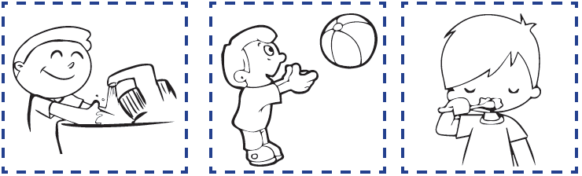

Después de comer tengo que....
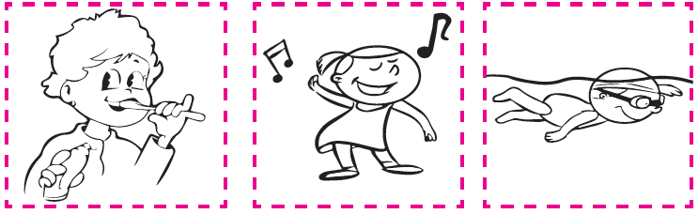

Después de irme a la cama tengo....
